Conferentie

‘De toekomst van jongerenwerk in Amsterdam’
MuzyQ, 29 november 2012

Hoe kunnen we met de kennis van nu en de uitdagingen voor de toekomst met trots blijven werken aan ruimte en ontwikkelingskansen voor Amsterdamse jongeren? Deze vraag stond centraal tijdens de najaarsconferentie over de toekomst van het jongerenwerk.
De huidige ontwikkelingen en problematiek in de stad vragen van het jongerenwerk om te blijven investeren in het professionaliseren van het beroep. De afgelopen twee jaar is er in Amsterdam door jongerenwerkers, managers, welzijnsorganisaties, opleidingen, beleidsmedewerkers, bestuurders, stadsdelen, centrale stad, OSA en Youth Spot hard gewerkt aan de kwaliteit van het jongerenwerk. Hoog tijd om resultaten te delen, successen te vieren en lessen te leren.
De conferentie is georganiseerd door het lectoraat Youth Spot, Jongerenwerk in de grote stad en vereniging OSA met het doel om jongerenwerkers bij te praten en gezamenlijk na te denken over wat er in de toekomst op ons af komt. De conferentie was bedoeld voor Amsterdamse jongerenwerkers, managers, beleidsmedewerkers, docenten en studenten. Change-agent en columniste Kirsten van den Hul trad deze dag op als dagvoorzitter.
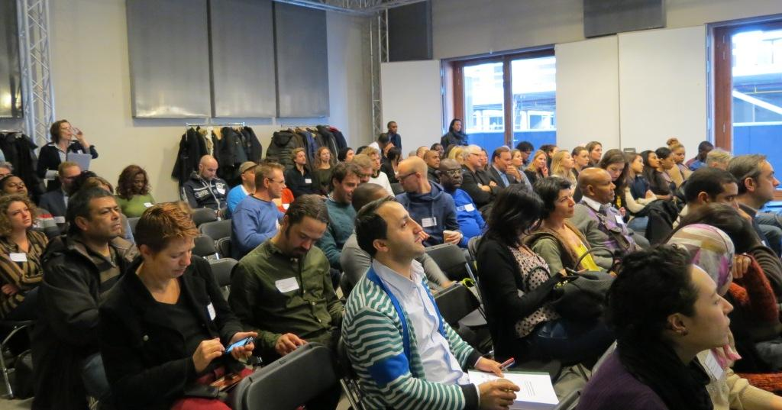

Onthulling van het gedragscodebord
Na een welkomstwoord wordt Robin de Bood (directeur van Streetcornerwork en voorzitter van de OSA) uitgenodigd om het gloednieuwe Gedragscodebord voor het jongerenwerk te onthullen. Al snel na het wegtrekken van het doek wordt het gesprek tussen Kirsten van den Hul en Robin de Bood over het doel van het bord bruut onderbroken door vier Amsterdamse jongeren uit Noord. Zij gaan op het podium staan praten en blowen. Jongerenwerker ..(naam) van Stichting Dock herkent zijn jongeren en grijpt het bord aan om ter plekke met de jongeren in gesprek te gaan over de regels. Het is de bedoeling van het Gedragscodebord dat het een plekje krijgt in alle Amsterdamse jongerencentra om duidelijkheid te bieden over welk gedrag wel en niet getolereerd wordt in de jongerencentra.

‘Kijk hier staat dat roken binnen niet is toegestaan, dus maak maar snel je sigaret uit!’

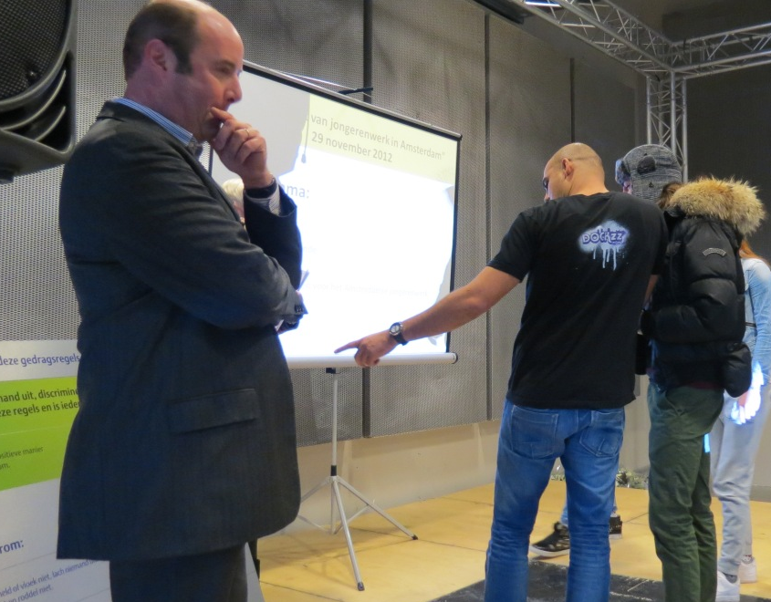

Tegelijkertijd met dit bord is de gedragscode voor het jongerenwerk herschreven en gepubliceerd als flyer/poster. Met deze gedragscode wil het Amsterdamse jongerenwerk duidelijkheid bieden over de rollen van de jongerenwerker, zodat jongeren, politie, zorg, onderwijs, gemeente en ouders weten hoe jongerenwerkers invulling geven aan hun verantwoordelijkheden.

Workshops
Na de onthulling van het bord gaan deelnemers in groepen uiteen voor een goed gesprek over een van de zes actuele ontwikkelingen binnen het Amsterdamse jongerenwerk. In iedere workshop wordt volgens eenzelfde methode in zes stappen gezocht naar de belangrijkste uitdagingen voor deze ontwikkeling. Deelnemers gaan zelf op onderzoek uit door elkaar en deskundigen te bevragen, kritiekpunten en uitdagingen te formuleren en tot slot om democratisch te besluiten welke uitdaging de hoogste prioriteit heeft.

Workshop 1: Aan de slag met Jongerenwijzer

Inhoudelijk deskundigen: Joost Groenendijk (onderzoeker DSP-groep) & Rogier Korterink (Beleidsadviseur Stadsdeel Nieuw West)
Gespreksleider: Antoinette Kat

Fidel Kruydenhof (student aan de HvA) neemt met een open mind deel aan deze workshop die hij ervaart als een constructief, levendig en leerzaam gesprek, waarbij iedereen de mogelijkheid krijgt om zijn/haar visie, ervaring en inzichten met betrekking tot Jongerenwijzer te delen.

‘Het was een inspirerende ervaring die mijn kennis en kijk op het jongerenwerk enorm heeft verrijkt. Bovendien was mijn input meer dan welkom.’

Jongerenwijzer is een coachingsinstrument dat resultaten en effecten van het jongerenwerk inzichtelijk maakt. Sinds 2011 experimenteren acht Amsterdamse jongerenwerkorganisaties met het instrument.

Een aantal deelnemers aan de workshop heeft ervaring met Jongerenwijzer. Door deze ervaringen te delen in de groep wordt Jongerenwijzer voor iedereen snel duidelijk en kan men zich makkelijker voorstellen hoe het instrument in hun eigen werkomgeving van nut kan zijn. Jongerenwijzer is een instrument dat bijdraagt aan de professionalisering van het jongerenwerk. Het maakt het mogelijk om de eigen kracht van jongeren te versterken.
En het is een hulpmiddel om inzichtelijk te maken wat de resultaten zijn van het jongerenwerk, wat trends zijn onder jongeren en welke activiteiten bijdragen aan de ontwikkeling van jongeren.

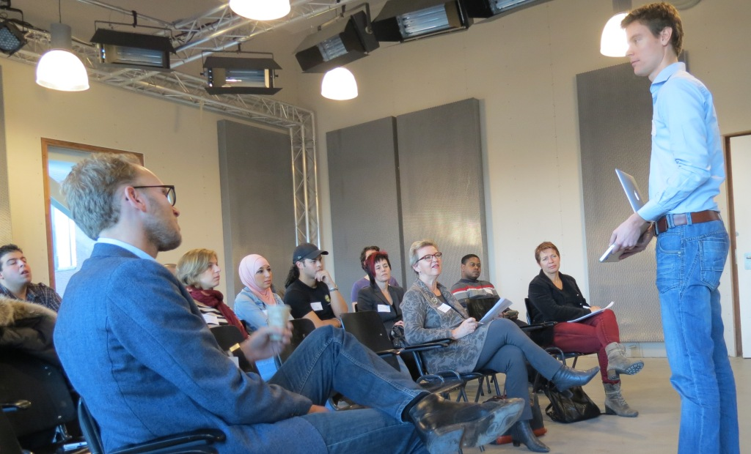

Een risico van Jongerenwijzer is dat opdrachtgevers van het jongerenwerk Jongerenwijzer gebruiken om resultaten van het jongerenwerk te meten en daarmee organisaties afrekenen op hun prestaties. Benadrukt wordt dat Jongerenwijzer geen doel op zich is, maar een hulpmiddel voor jongerenwerkers in het werken met jongeren.
Een belangrijke uitdaging voor het toepassen van Jongerenwijzer is dat er voldoende aandacht blijft voor het proces dat zich voltrekt in het werken met jongeren. En dat niet alleen de focus komt te liggen op het resultaat. Beleidsmakers en jongerenwerkers zullen hier met elkaar een gezonde balans in moeten zoeken. De meerwaarde van het instrument kan worden vergroot door ook andere organisaties waarmee jongeren contact hebben gebruik te laten maken van Jongerenwijzer.

Workshop 2: Gedragscode jongerenwerk

Inhoudelijk deskundige: Krista Vos (afdelingshoofd Dock)
Gespreksleider: Eline Brinkman

De gezamenlijke jongerenwerkorganisaties in Amsterdam, verenigd in de Ondernemerskring Sociale sector Amsterdam (OSA), hebben een gedragscode voor het jongerenwerk ontwikkeld. De gedragscode biedt duidelijkheid over de rollen van de jongerenwerker, zodat jongeren, politie, zorg, onderwijs, gemeente en ouders weten hoe jongerenwerkers invulling aan hun verantwoordelijkheden geven. Tijdens deze workshop worden de nieuwe gedragscode en het bijbehorende gedragscodebord kritisch onder de loep genomen en wordt er nagedacht over wat nodig is om als jongerenwerkers te kunnen voldoen aan de gedragscode.

Het gedragscodebord
Deelnemers vinden het bord duidelijk en helder is. Gelukkig maar, want het bord is inmiddels definitief en klaar om in de stad verspreid te worden. De groep merkt op dat op het bord niet expliciet staat beschreven dat het bezit van wapens verboden is. Wel staat beschreven dat dreigen met geweld niet is toegestaan. Het bezitten van wapens in het jongerencentrum zou onder dit punt kunnen vallen. Een ander puntje van kritiek is dat het bord goed werkt in het jongerencentrum, maar dat er voor het jongerenwerk op straat iets extra’s nodig is.

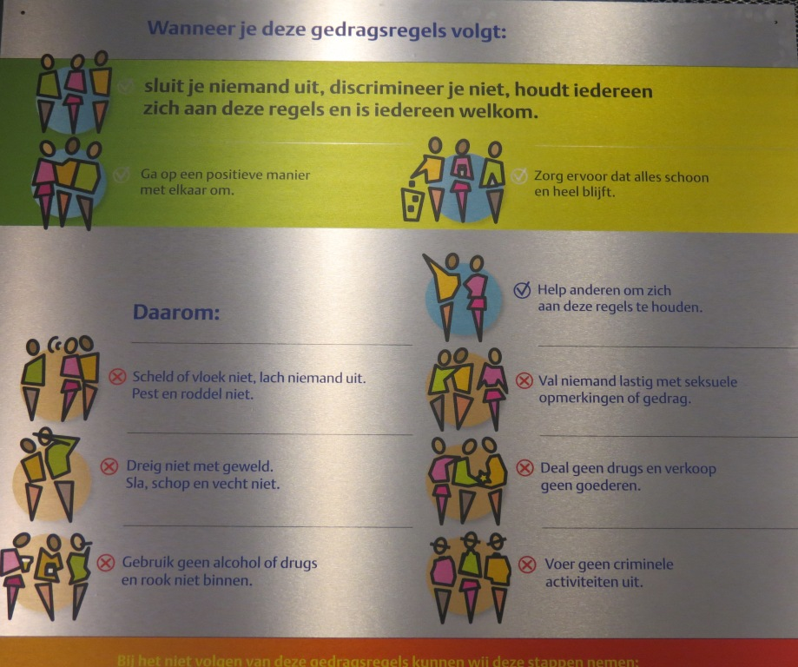

De gedragscode
Voor wat betreft de gedragscode wordt een aantal punten besproken. In gesprek gaan met elkaar helpt om verschillende opvattingen bespreekbaar te maken. Zo is er discussie over wanneer je wel en wanneer je niet netwerkpartners betrekt. Jongerenwerkers vinden dat je bij zorgmeldingen over jongeren altijd het netwerk informeert. Maar bij bijvoorbeeld geweld tegen jongerenwerkers zelf is het niet nodig om met het netwerk aan tafel te gaan. Hier heeft alleen het jongerenwerk last van. Ook wordt gesproken over de balans tussen werk en privé. Ben je 24 uur een werker? En over het stellen van grenzen. Ga je wel of niet fouilleren bij binnenkomst in het jongerencentrum? De belangrijkste uitdaging voor een goede uitwerking van de Amsterdamse gedragscode is ervoor te zorgen dat iedereen hetzelfde doet rondom het omgaan met regels en het samenwerken met netwerkpartners. Volgens de aanwezigen is daar nog een slag te slaan.

Workshop 3: De toekomst in eigen handen?

Inhoudelijk deskundigen: Ahmet Almis en Mohammed Amessas (Beroepsvereniging Jong (BV Jong) Gespreksleider: Judith Metz.
Hoewel het jongerenwerk als vak voortbouwt op een traditie van meer dan honderd jaar zorg voor het welzijn van jongeren is de toekomst vandaag de dag onzeker. Met elkaar zullen we ervoor moeten zorgen dat we dit vak kunnen blijven uitoefenen, dat we ons blijven ontwikkelen, dat we plezier houden en dat we trots kunnen zijn op wat we doen. In deze workshop wordt door deelnemers verkend wat jongerenwerkers kunnen doen om ook in de toekomst ons vak kunnen blijven uitoefenen. Als inhoudelijk deskundigen zijn twee bestuursleden van De BV Jong aanwezig. Deze beroepsvereniging heeft namelijk tot doel het bewaken, versterken en stimuleren van het beroep Jongerenwerk in Nederland.
De uitdaging voor de toekomst van het vak vormt het verder ontwikkelen van ondernemend handelen. Zoals een jongerenwerker van Combiwel toelicht:

‘Het gaat niet om het verdienen van geld, maar om het zien van kansen. Kansen zijn om twee redenen belangrijk. Enerzijds gaat het om het herkennen en creëren van kansen voor jongeren. Anderzijds gaat het om het zien van mogelijkheden om voor de uitoefening van het vak jongerenwerk, bijvoorbeeld door het aangaan van partnerschappen met bedrijven in de wijk’.

Ondernemend handelen vraagt een positieve benadering, een proactieve houding en het doelgericht werken aan een toekomstperspectief. Voor jongeren en het jongerenwerk als beroep. Hierbij is het wel noodzakelijk dat de organisatie van het jongerenwerk (teamsamenstelling en aansturing) zo zijn ingericht dat zij deze ambitie ook kan waarmaken.

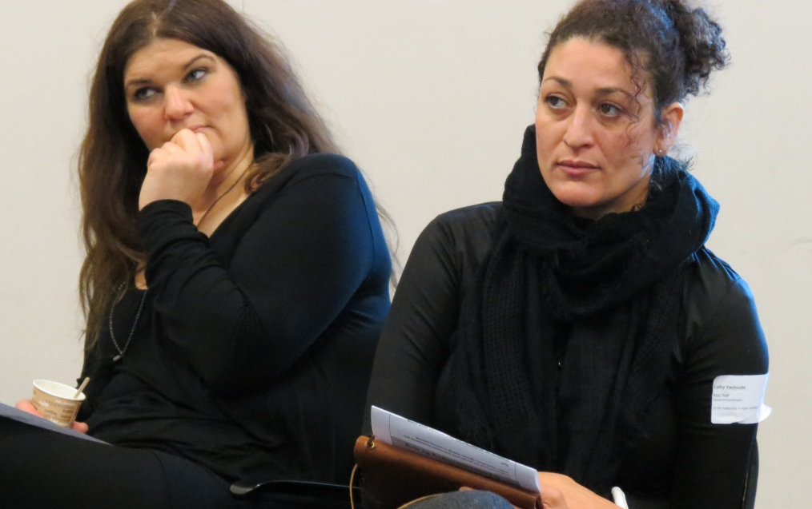

De tweede belangrijke uitdaging voor het jongerenwerk is een oude bekende: een duidelijk profiel van het vak jongerenwerk en de professionaliteit van de werkers zodat er meer erkenning komt van haar professionaliteit waardoor deuren voor financiering en samenwerking makkelijker open gaan. Dat het hierbij belangrijk is om ons als beroep landelijk te verenigen staat buiten kuif. Een professionele beroepsvereniging kan bijdragen om als vak gerespecteerd te worden. Op dit moment werkt de BV Jong overal in het land mee aan regionale bijeenkomsten over de toekomst van het jongerenwerk (deze conferentie is daar ook een voorbeeld van). De input die de BV Jong van jongerenwerkers krijgt gebruikt zij om landelijk het jongerenwerk te profileren en positioneren. Vanuit Amsterdamse jongerenwerkers is het nog wel de vraag of de manier waarop de BV Jong nu tot haar standpunten komt het meest succesvol is.

Workshop 4: Amsterdams Jongerenwerk Nieuwe Stijl

Inhoudelijk deskundigen: Ruth Abma (beleidsadviseur stadsdeel Zuidoost) en Luc Tol (senior beleidsadviseur DMO)
Gespreksleider: Jolanda Sonneveld

Het stedelijk beleidskader Amsterdams Jongerenwerk Nieuwe Stijl gaat over een gezamenlijke visie op jeugdbeleid en is in Amsterdam tot stand gekomen door samenwerking tussen de centrale stad, stadsdelen en welzijnswerk. Het bijhorende basispakket beschrijft de minimale inzet van het jongerenwerk in iedere stadsdeel. Het is een set basisafspraken (bestaande uit 9 prioriteiten) met ruimte voor lokaal maatwerk.
De negen prioriteiten zijn:
- Focus op 10-18 jarigen
- Focus op meiden
- Focus op jongeren met een beperking
- Eigen capaciteiten en wederkerigheid staan centraal
- Verbeteren aansluiting opleiding en praktijk
- Het jongerenwerk participeert in jeugdketens
- Versterken samenwerking met Primair en Voortgezet Onderwijs
- Implementatie JongerenEffectwijzer in alle stadsdelen
- Opzetten stedelijk expertisenetwerk
Resultaten van dit nieuwe beleid worden begin 2014 verwacht.
Deelnemers aan de workshop stellen elkaar kritische vragen over de negen prioriteiten van het basispakket. Hoe zorg je ervoor in de beperkte tijd die je hebt jongeren goed toeleidt naar andere instanties? Waarom is het ook belangrijk om de doelgroep 18+ en 10- te blijven bedienen als jongerenwerkers? Wie heeft er ervaring met het werken met LVB-jongeren? En hoe kan ik mijzelf verder ontwikkelen in het werken met deze doelgroep? Zomaar een greep uit de vragen die oprijzen.
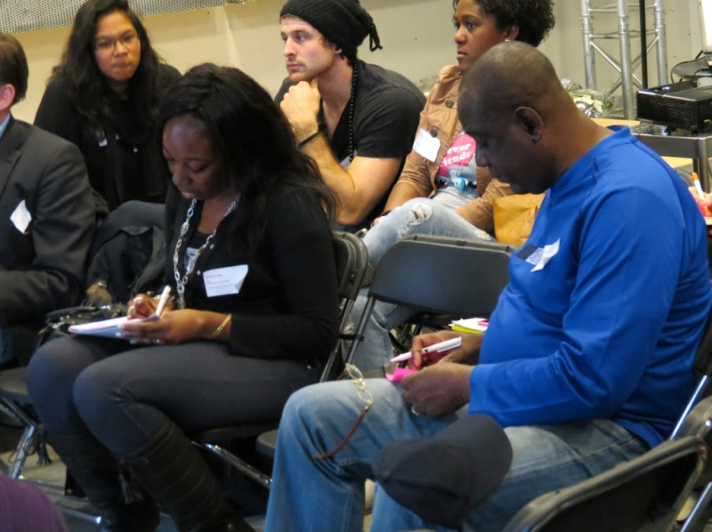
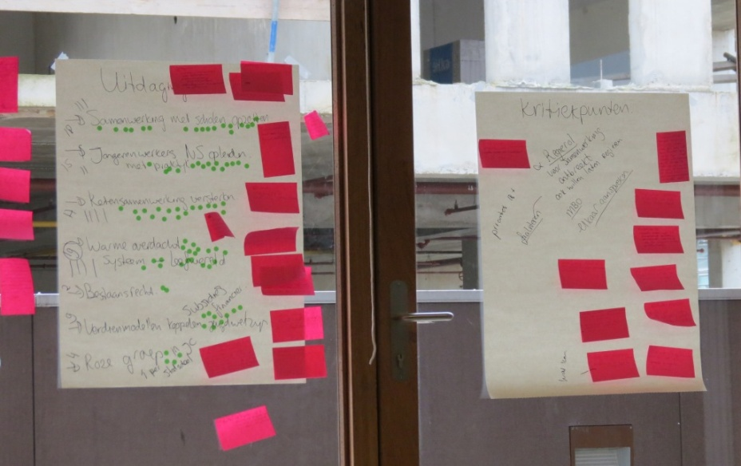

Opvallend is dat er weinig kritiek is op het nieuwe beleid. Het jongerenwerk is voor de ontwikkeling van het nieuwe beleid in een vroeg staduim betrokken door de Gemeente Amsterdam. Met als resultaat dat er onder de deelnemers veel bereidheid is om met het beleid en het bijbehorende basispakket aan de slag te gaan. Ook zien zij genoeg uitdagingen voor een succesvolle uitvoering.
Met stip is het investeren in een resultaatgerichte ketensamenwerking de belangrijkste uitdaging. Dit kan door onder andere: te weten wat je eigen identiteit als jongerenwerk is; de banden tussen ketenpartners te versterken (informeel), zodat ‘warm’doorverwijzen van jongeren mogelijk of makkelijker wordt; deel te nemen aan structurele overlegvormen; door jongeren zelf mee te nemen naar overleggen of door ze een portfolio te laten bijhouden; als ketenpartners te werken in hetzelfde gebouw en door het belang van samenwerken zwaarder te laten gelden dan het belang van de organisatie
Deelnemers die op uitvoeringsniveau werken geven aan graag met elkaar verder in gesprek te willen om de uitdagingen met betrekking tot Amsterdams Jongerenwerk Nieuwe Stijl aan te gaan. ROC TOP stelt daarvoor graag een ruimte beschikbaar en verzorgt graag de catering.

Workshop 5: Werken met meiden versterken

Inhoudelijk deskundigen: Linda Ruiter (meidenwerker Combiwel) en Noor de Boer (junior onderzoeker Youth Spot)
Gespreksleider: Kirsten van den Hul

Om de positie van meiden in het jongerenwerk te versterken wordt er door het werkveld, Youth Spot en de OSA geïnvesteerd in de professionalisering van het meidenwerk. Een eerste stap in die professionalisering is inzicht bieden in de methodische uitgangspunten voor het seksespecifiek werken, omdat het handvatten biedt hoe het meidenwerk kan bijdragen aan de empowerment en volwassen worden van meiden. Het onderzoek Meiden wat kan je ermee? is de downloaden via de website van Youth Spot.
Jillian Emanuels (studente Toegepaste Psychologie) doet mee aan deze workshop omdat zij als hulpverlener binnen Het Leger des Heils merkt dat groepen grotendeels uit jongens bestaan, terwijl de hulpverleners grotendeels vrouwen zijn. Naar haar mening horen zowel de doelgroepen als hulpverleners qua geslacht, leeftijd en achtergrond gemengd te zijn. Ze maakt van deze gelegenheid gebruik om te onderzoeken hoe er binnen het jongerenwerk wordt gedacht over het werken met sekse specifieke groepen en de invloed van het geslacht van de professional op de groep.

In de workshop wordt onder andere ingegaan op de vragen: Waarom is meidenwerk nodig? Hoe kan het meidenwerk het beste worden aangeboden? En welke uitdagingen liggen er voor het meidenwerk?
Meidenwerk is nodig omdat de problematiek van meisjes vaker onzichtbaar is voor de buitenwereld. In tegenstelling tot jongens hangen meiden minder vaak op straat.

‘Jongens vernielen de buurt en meisjes zichzelf’

Over de vraag of het meidenwerk alleen seksespecifiek moet worden aangeboden zijn de meningen verdeeld. Enerzijds wordt er waarde gehecht aan het werken met gemengde groepen. Het jongerenwerk zou een weerspiegeling moet zijn van de maatschappij, zowel qua geslacht, culturele achtergrond en leeftijd. Anderzijds hebben meisjes behoefte aan exclusiviteit. De behoefte om een meisje te kunnen zijn, met nagellak, haren doen en zoetigheid. Noor de Boer (junior onderzoeker Youth Spot) benadrukt dat je als meidenwerker op moet passen met het stigmatiseren van meisjes. Ze moeten de ruimte krijgen om te zijn wie zij willen, zonder blootgesteld te worden aan de verwachtingen van jongerenwerkers op dit gebied.

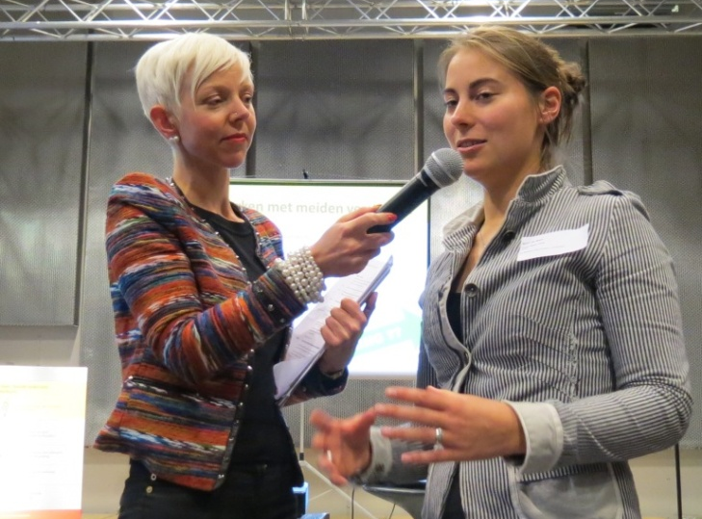

Een belangrijke conclusie is dat het situatie afhankelijk is of meidenwerk wel of niet seksespecifiek moet worden aangeboden. In sommige buurten speelt het bijvoorbeeld dat meisjes vrijwel niet buiten zijn maar binnen, waardoor een gemengde locatie hen niet uitnodigt. Een meidenbus is in dit geval een geweldige uitkomst,
Jillian hoopt dat het ‘meidenwerk’ in de toekomst dezelfde lading krijgt als ‘jongenswerk’ en dat met name gemeentes gaan inzien dat het meidenwerk net zo, al dan niet nóg belangrijker is dan het ‘jongenswerk’. Een andere uitdaging die haar aanspreekt is het streven om meer mannelijke jongerenwerkers aan te trekken binnen het werken met meiden. Binnen de hulpverlening ervaart zij zelf dat er heel weinig mannen werkzaam zijn. Als deze er zijn, hebben zij vaak andere ambities en zien zij de functie als een doorstroomfunctie. Ook valt het haar op dat mannen in het geval van (seksuele) intimidatie weinig protocollen hebben om op terug te vallen. Dit kan mannen afschrikken of wegjagen uit de functie.

Workshop 6: Iedereen welkom! Toegankelijkheid binnen het jongerenwerk

Inhoudelijk deskundige: Joyce van der Klauw (MEE)
Gespreksleider: Tom Pauws

Door het wegvallen van allerlei vrije tijd- en dagbestedingvoorzieningen zullen jongeren met een beperking meer beroep doen op het welzijnswerk. Maar hoe zorg je nu dat een jongere met een beperking zich ook welkom voelt en zijn of haar plek vindt binnen het jongerenwerk? In deze workshop is gezocht naar wat nodig is om jongeren met een beperking écht onderdeel te laten zijn van het jongerenwerk in Amsterdam.
De deelnemers van de workshop zijn het erover eens dat het jongerenwerk meer dan dat het nu is een plek moet worden waar jongeren met een beperking zich welkom voelen. Jongerenwerkers geven aan dat er vooralsnog heel weinig jongeren met een beperking actief zijn binnen het jongerenwerk. Je kunt wel fysiek toegankelijk zijn maar dan moeten ze wel nog komen.

Zowel de welzijnssector als de zorgsector kunnen en moeten nog veel van elkaar leren. Er is meer bewustwording nodig bij alle instellingen. Spanningsvelden die steeds weer terugkomen zijn: maatwerk leveren, Welzijn Nieuwe Stijl (paradoxaal met mensen die juist wel heel erg hulp nodig hebben), uitwisseling achtergrondinformatie van de cliënt en het bereiken van de doelgroep.
De conclusie luidt dat er is een goede beweging op gang is wat betreft het toegankelijker maken van het jongerenwerk maar er is ook nog zat te doen. Om het jongerenwerk meer toegankelijk te maken is het noodzakelijk om de kennis hierover in huis te halen. Verbindingen leggen met de zorgaanbieders is hierbij de belangrijkste eerste stap. Daarnaast is vooral het advies om gewoon te beginnen! Werk met de doelgroep die je binnen hebt en werk daarnaast stap voor stap toe naar een toegankelijker jongerencentrum. Je hoeft niet in een keer ‘super’ toegankelijk te zijn. Als je eenmaal een jongere met een beperking binnenkrijgt biedt dit een mooie aanleiding om de toegankelijkheid te verbeteren.
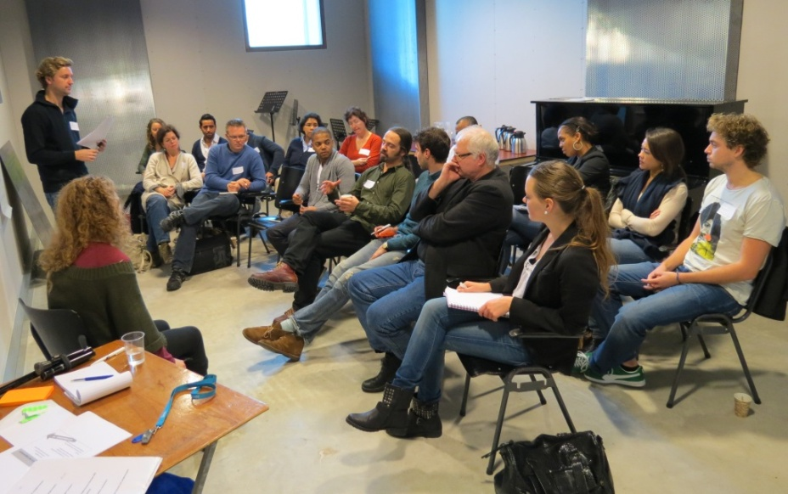

Lancering Lecotraat Youth Spot, JONGERENWERK IN DE GROTE STAD
Na een plenaire terugkoppeling van de workshops waarin de uitdagingen voor de toekomst worden gepresenteerd is de tijd rijp voor een waar ‘Oprah moment’.
‘Kijk allemaal maar eens onder uw stoel’.
Negen deelnemers vinden onder hun stoel een letter en worden met hun letter onder de arm uitgenodigd om het podium te betreden en met elkaar een woord te vormen. Binnen recordtempo stonden ze in de juiste volgorde.
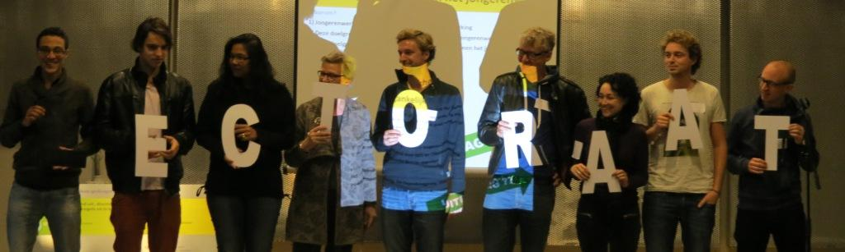
Groot applaus voor de snelle puzzelaars en de acht organisaties die er gezamenlijk voor hebben gezorgd dat Youth Spot officieel is benoemd als Lectoraat voor Jongerenwerk in de grote stad.
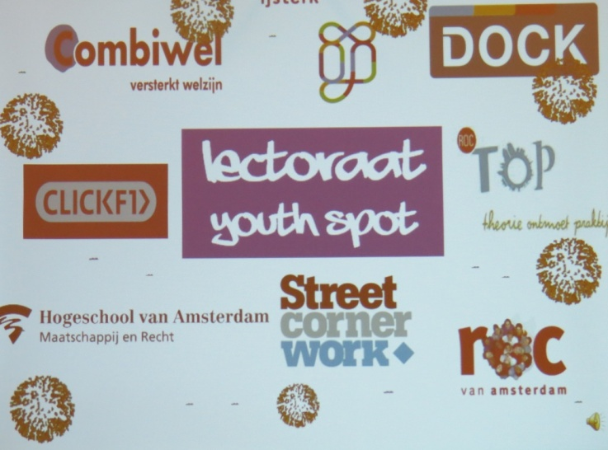
Dr. Judith Metz is benoemd tot lector van Youth Spot en Kirsten van den Hul vraagt haar de oren van het hoofd.
Wat is een lectoraat?
Al het onderzoek dat binnen hogescholen plaatsvindt wordt uitgevoerd binnen lectoraten. Een lectoraat is een onderzoeksprogramma aan een hogeschool dat in samenwerking met opleidingen en werkveld, onderzoek doet ten gunste van dat werkveld. Het is dus belangrijk dat er ook een lectoraat jongerenwerk is. Youth Spot is al een aantal jaren een samenwerkingsverband van opleidingen en jongerenwerkorganisaties. Via projecten werken docenten, studenten, jongerenwerkers en onderzoekers samen aan kennisontwikkeling en praktijkontwikkeling. Sinds oktober 2012 is Youth Spot benoemd tot lectoraat. De samenwerking an sich bood al de mogelijkheid om serieus werk te maken van de professionalisering van het jongerenwerk. Nu Youth Spot een lectoraat is geworden wordt dit initiatief meer serieus genomen en biedt het meer zekerheid om in toekomst te blijven bestaan. Tevens is het een erkenning dat het jongerenwerk een separaat beroep is.

Wat levert het lectoraat op?
Mensen die in de projecten samenwerken (docenten, onderzoekers, studenten en jongerenwerkers) leren veel van elkaar en samen ontwikkelen zij het vak verder. Door dit vervolgens systematisch te doen, en inzichten vast te leggen, wordt er gewerkt aan steeds beter onderbouwde kennis over de uitoefening van het jongerenwerk als vak.
Zo is er bijvoorbeeld een boek verschenen: Kleine stappen, grote overwinningen. Dit boek maakt inzichtelijk hoe het jongerenwerk zich als beroep heeft ontwikkeld. Dit is gedaan door de geschiedenis van het jongerenwerk te beschrijven en door inzicht te bieden in maatschappelijke opdracht en inhoudsbepaling van het jongerenwerk.
Binnen het project Portfolio jongerenwerk wordt onderzoek gedaan naar bestaande werkwijzen. Deze resultaten worden gekoppeld aan theorie en resultaat. De afgelopen jaren zijn De Inloop, Ambulant Jongerenwerk en Individuele Begeleiding als werkwijzen binnen het jongerenwerk onderzocht. Ook vindt er onderzoek plaats naar nieuwe werkwijzen binnen het jongerenwerk. Immers het jongerenwerk als vak ontwikkelt zich snel omdat jongeren zich ontwikkelen en hetzelfde geldt voor de samenleving. Voorbeelden hiervan zijn Talentontwikkeling, aandacht voor seksuele diversiteit en het meidenwerk.

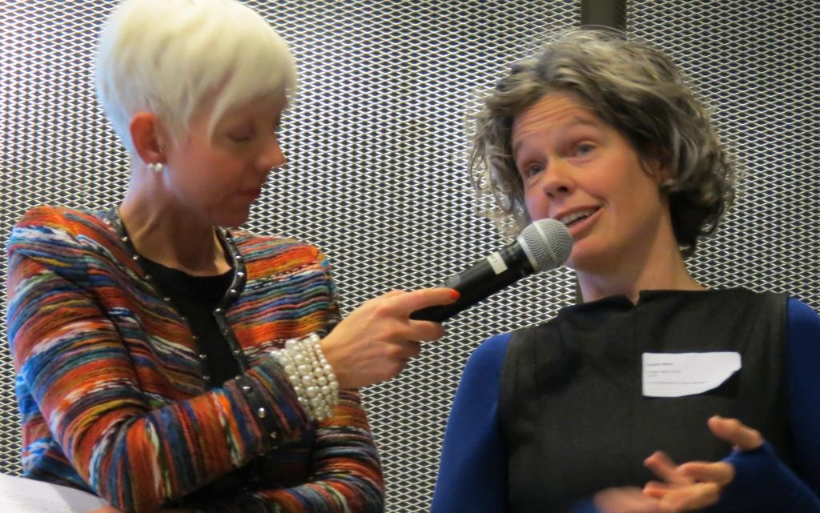

Hoe vind je dan als lector dat het Amsterdamse jongerenwerk ervoor staat in vergelijking met jongerenwerk elders in het land?
In Amsterdam gebeurt er heel veel op het terrein van jongerenwerk. Op sommige terreinen loopt Amsterdam voor op de rest. Jammer is alleen dat veel jongerenwerkers dit niet weten, omdat een groot deel van de activiteiten achter de schermen plaatsvindt. Ik noem een aantal voorbeelden.

- Allereerst is Amsterdams Jongerenwerk Nieuwe Stijl (AJWNS) een bijzondere ontwikkeling. Werkveldorganisaties, stadsdelen en centrale stad hebben een gezamenlijke visie geformuleerd op het jongerenwerk. In die visie zijn de aandachtpunten met betrekking tot Welzijn Nieuwe Stijl en de bezuinigingen meegenomen. In andere steden is er nog slechts sprake van visie-ontwikkeling op Welzijn Nieuwe Stijl.

- Het Amsterdamse meidenwerk is een tweede ontwikkeling waar de stad en het werkveld trots op kan zijn. Op diverse plekken in het land is er aandacht voor seksespecifieke werken met meisjes. Ook is er wat onderzoek naar gedaan, alleen blijft dit eigenlijk bij het schrijven van brochures over het belang van meidenwerk en wat interviews over hoe je contact kunt leggen met meisjes. Echt de diepte ingaan over wat nu werkt in seksespecifieke werken met meiden is nog niet gedaan. Ik vind het heel goed dat de OSA en Combiwel het voortouw hebben genomen en dat er samen met de gemeente wordt gezocht naar middelen om dit onderzoek mogelijk te maken. Youth Spot vindt dit een prachtige en inspirerende opdracht om uit te voeren.

- Ten derde is het instrument Jongerenwijzer in Amsterdam ontwikkeld. Het is mooi dat nu alle stadsdelen en organisaties meedoen. Dit biedt het werkveld de mogelijkheden om zelf meer inzicht te krijgen in haar uitkomsten.
Wel vraag is mij af wat het werken met dit instrument gaat betekenen voor het contact met jongeren. Een gevaar van Jongerenwijzer is dat de inzet van het instrument een doel op zich wordt en er minder aandacht is voor de behoeftearticulatie van jongeren. Een ander gevaar is dat de laagdrempelige ontmoetingsplek binnen het jongerenwerk verdwijnt. Ik bedoel hiermee niet dat de gemeente domweg hanggedrag moet faciliteren. Ik bedoel hiermee dat het faciliteren van hanggedrag voor met name moeilijk bereikbare groepen jongeren een manier is om in contact te komen om zo vervolgens te kunnen beginnen met motiveren.

- En tot slot de Gedragscode jongerenwerk. Voor zowel de werkers als de jongeren is het heel belangrijk dat het contact integer en zuiver is. De Amsterdamse Gedragscode helpt daarbij. Bij mijn weten is een dergelijke code ook in Rotterdam ontwikkeld en vermoedelijk ook in andere steden. Landelijk is BV Jong bezig met de ontwikkeling van een gedragscode. Ik vind dat het beter zou zijn om een landelijke gedragscode te maken. Dit omdat het primair gaat over integriteit van een vak. Ook kunnen de opleidingen hier dan meer aandacht aan besteden.

Tot slot denk ik dat zelforganisatie van jongerenwerkers als beroep een belangrijke machtsfactor is in erkenning en doorontwikkeling van het beroep. De gedragscode is daar een voorbeeld van. Eigen aan Amsterdammers is – en dat geldt niet alleen voor jongerenwerk – dat zij sterk op de eigen stad gericht zijn. Mijns inziens zou Amsterdam gebaad zijn bij meer landelijke samenwerking.

